INDICAÇÃO Nº425/2016

Sugere ao Poder Executivo Municipal fazer “operação tapa buraco” (DAE) na Rua Ciro Monteiro, próximo aos números 248 e 335, no bairro Jd. dos Cedros.

INDICA Ao Senhor Prefeito Municipal, na forma regimental, determinar ao setor competente que tome providências no sentido de fazer “operação tapa buraco” (DAE) na Rua Ciro Monteiro, próximo aos números 248 e 335, no bairro Jd. dos Cedros.

Justificativa:

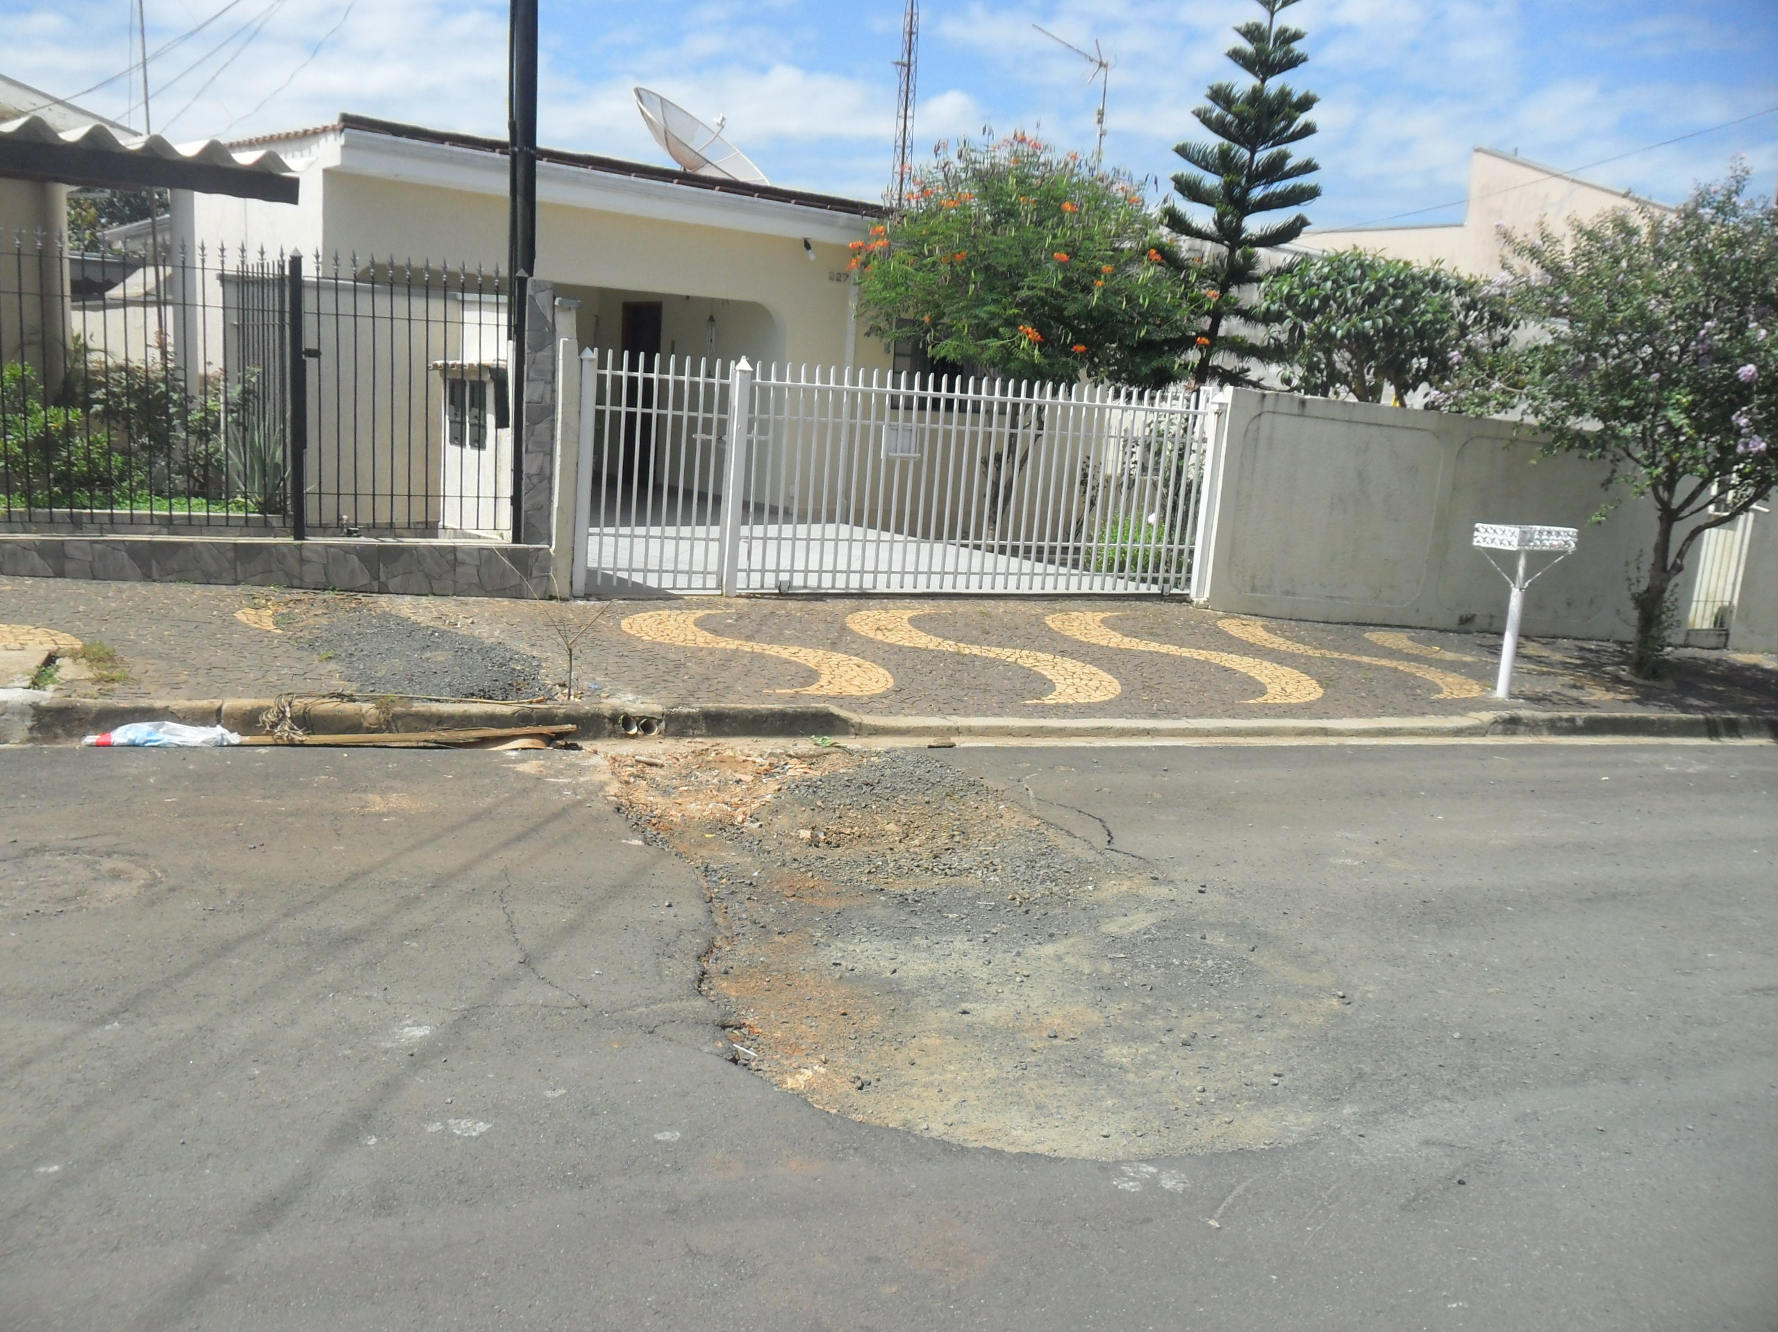
Conforme visita realizada, este vereador pode constatar que estas vias necessitam que faça o tapa buraco, para melhorar o trânsito no local.
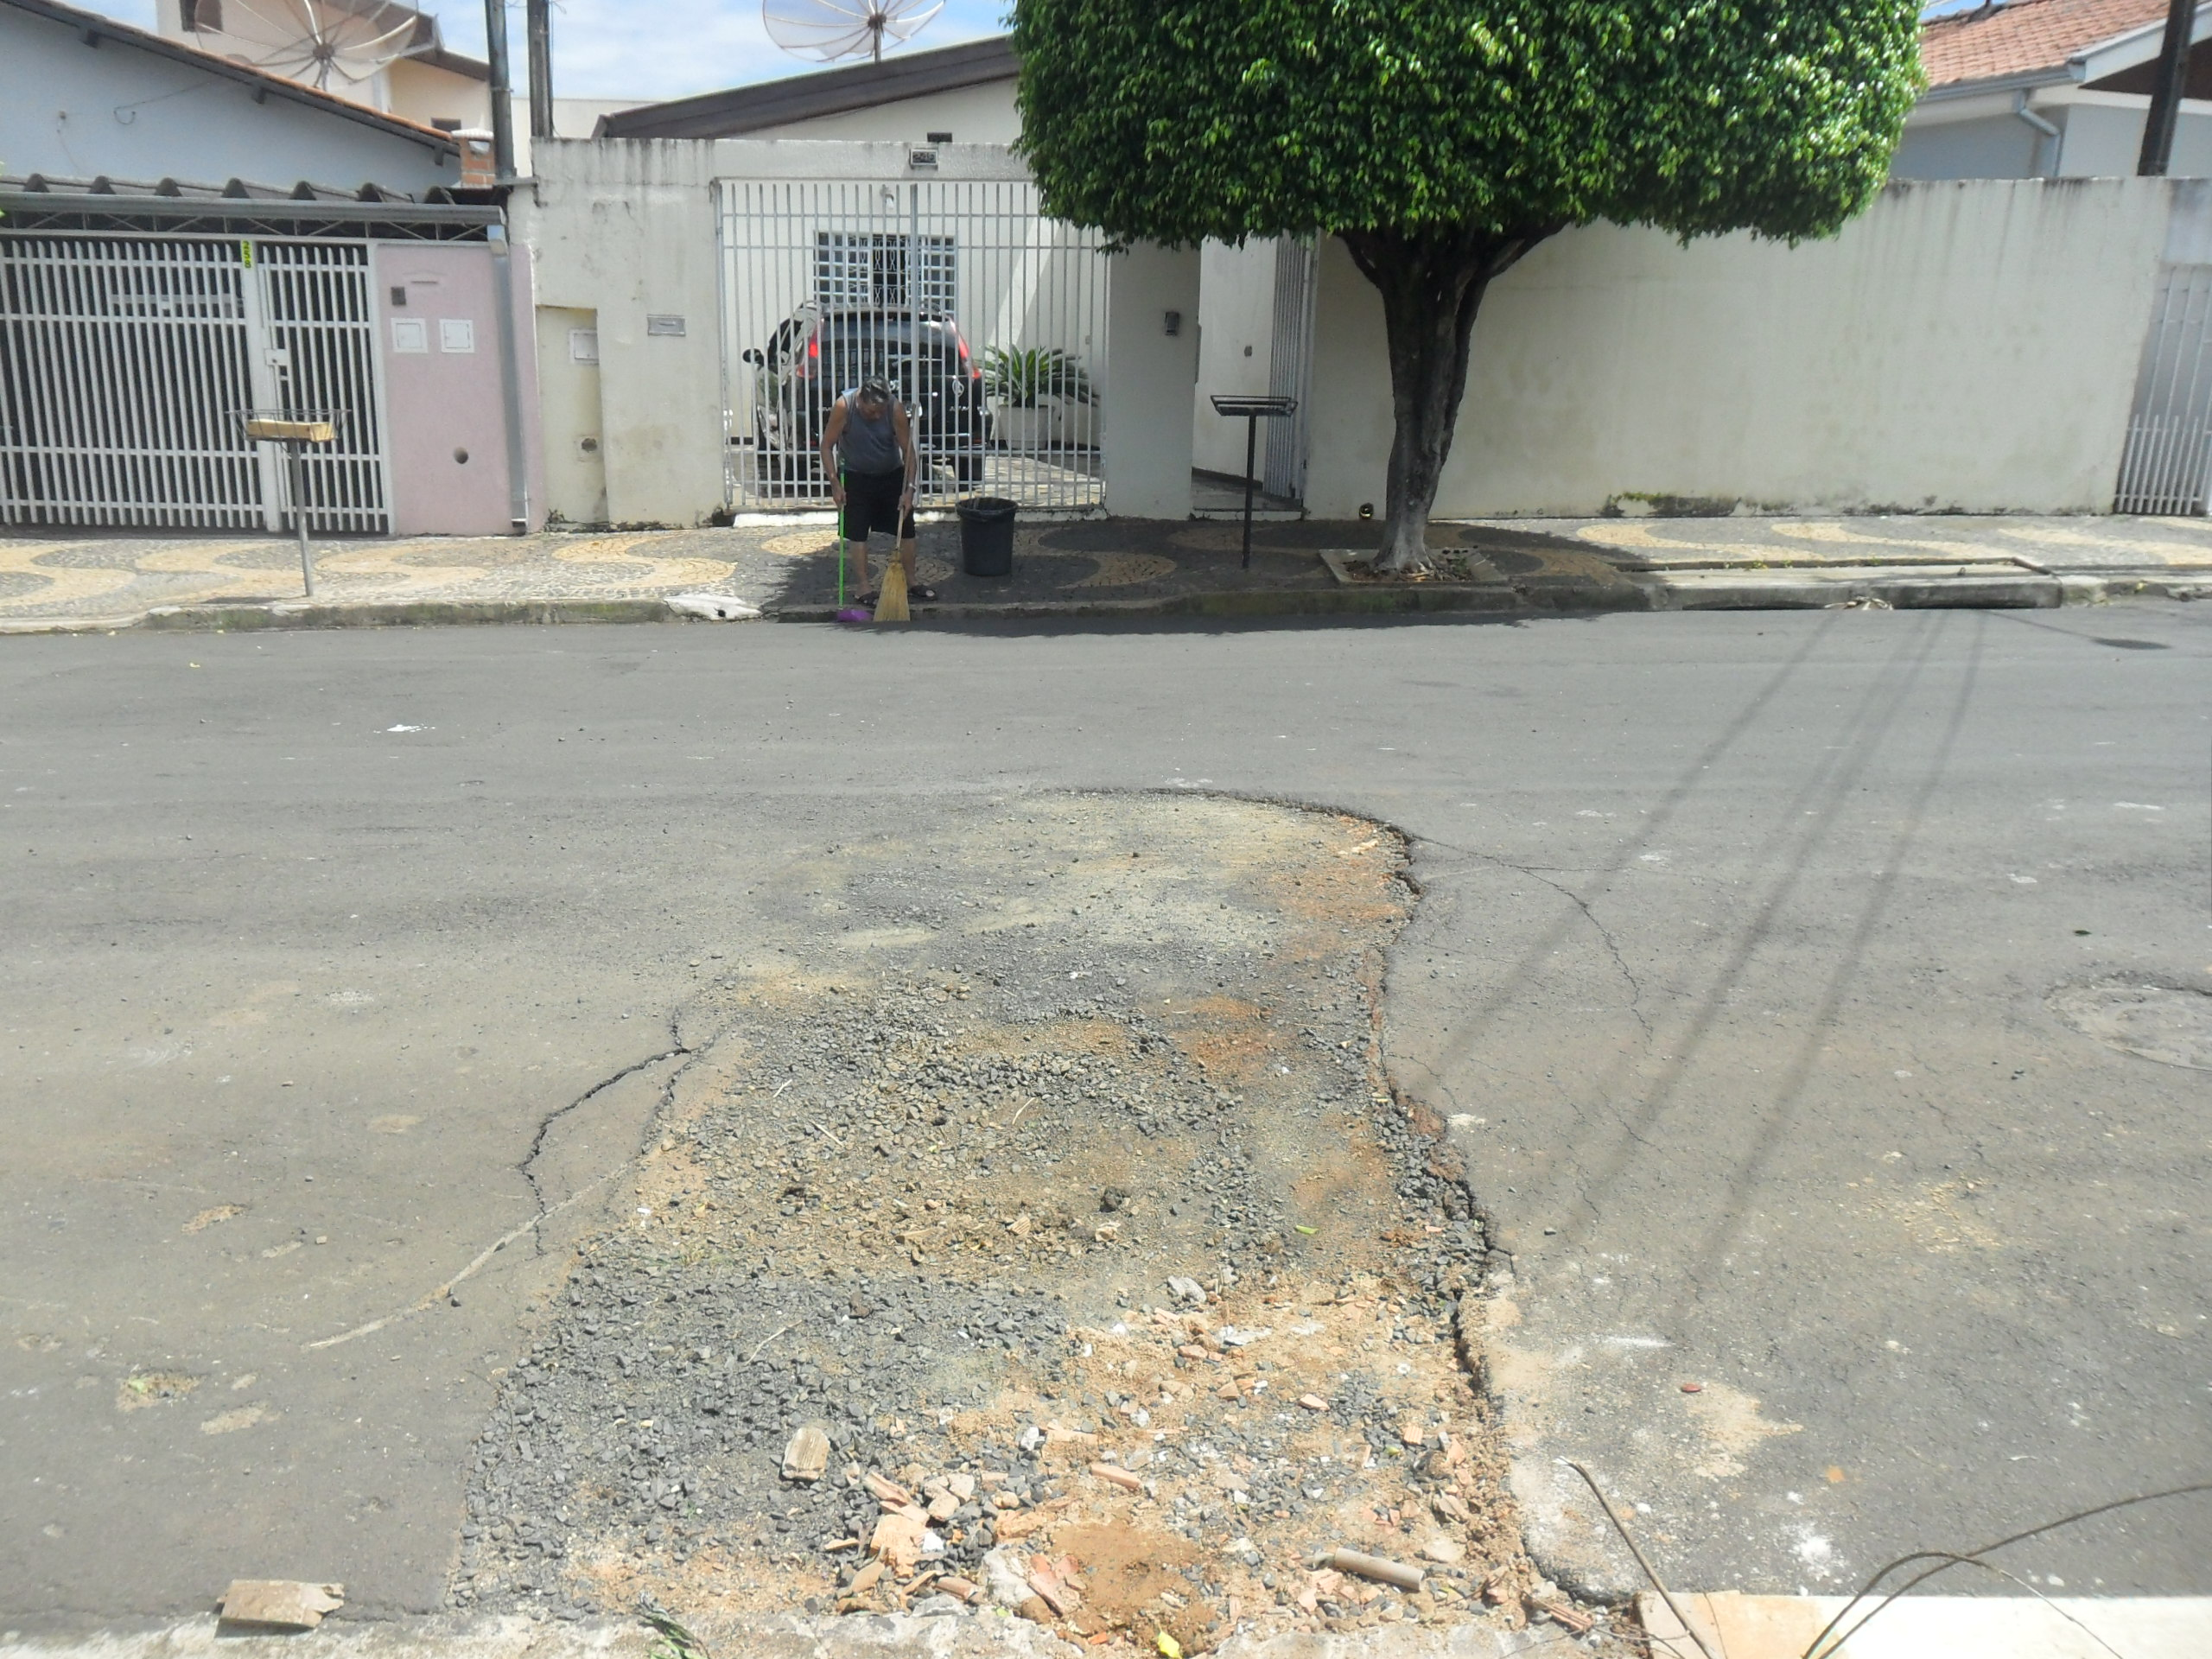

Plenário “Dr. Tancredo Neves”, em 21 de janeiro de 2016.

ADEMIR DA SILVA

-Vereador-

